简号 J1⑧163：厩守庆报贰视事日

来源出处
里耶古城一号井第八层出土，原整理号 8-163。
释文、注释：《里耶秦简牍校释》第一卷，第 99 页。
图版、单字字形：秦簡字形庫（www.kaom.net）《里耶1》。

图片
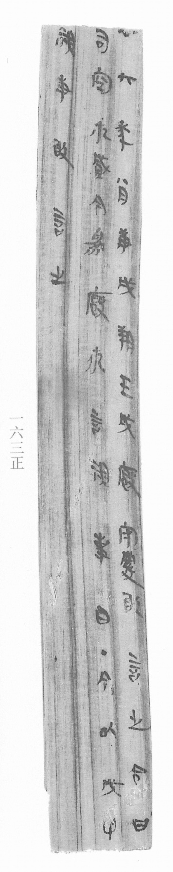
图1 里耶秦简 8-163正 正面实物照片。出处：秦簡字形庫（www.kaom.net）《里耶1》图版。
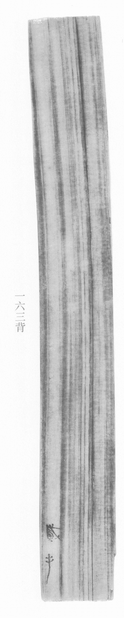
图2 8-163背 背面。出处同图1。
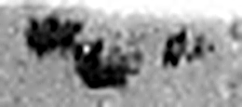 廿 二十并也。古文省。（《说文解字》卷三·十部）
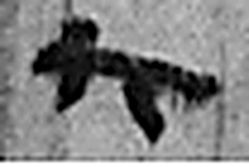 六 《易》之數，陰變於六，正於八。从入从八。凡六之屬皆从六。（《说文解字》卷十四·六部）
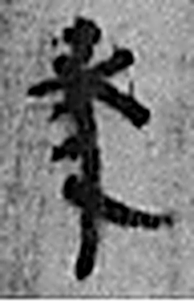 年 穀孰也。从禾千聲。《春秋傳》曰：“大有秊。”（《说文解字》卷七·禾部）
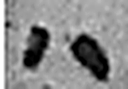 八 別也。象分別相背之形。凡八之屬皆从八。（《说文解字》卷二·八部）
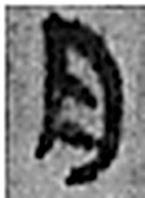 月 闕也。大陰之精。象形。凡月之屬皆从月。（《说文解字》卷七·月部）
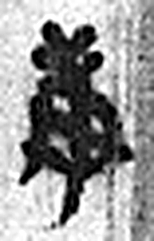 庚 位西方，象秋時萬物庚庚有實也。庚承己，象人𪗇。凡庚之屬皆从庚。（《说文解字》卷十四·庚部）
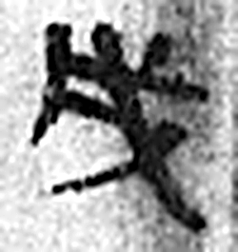 戌 滅也。九月，陽气微，萬物畢成，陽下入地也。五行，土生於戊，盛於戌。从戊含一。凡戌之屬皆从戌。（《说文解字》卷十四·戌部）
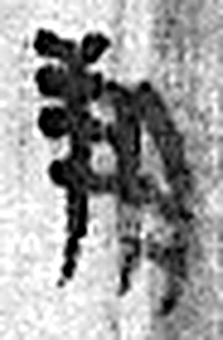 朔 月一日始蘇也。从月屰聲。（《说文解字》卷七·月部）
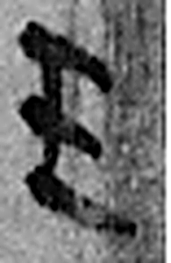 壬 位北方也。陰極陽生，故《易》曰：“龍戰于野。”戰者，接也。象人褢妊之形。承亥壬以子，生之敘也。與巫同意。壬承辛，象人脛。脛，任體也。凡壬之屬皆从壬。（《说文解字》卷十四·壬部）
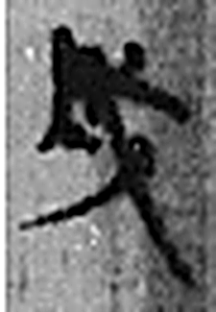 戌 滅也。九月，陽气微，萬物畢成，陽下入地也。五行，土生於戊，盛於戌。从戊含一。凡戌之屬皆从戌。（《说文解字》卷十四·戌部）
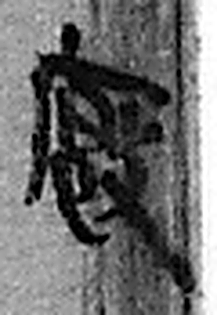 廐 《说文解字》未收此字。
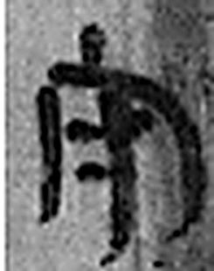 守 守官也。从宀从寸。寺府之事者。从寸。寸，法度也。（《说文解字》卷七·宀部）
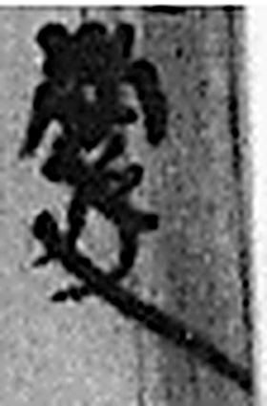 慶 行賀人也。从心从夂。吉禮以鹿皮爲贄，故从鹿省。（《说文解字》卷十·心部）
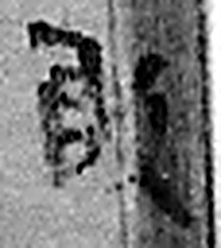 敢 進取也。从𠬪古聲。（《说文解字》卷四·𠬪部）
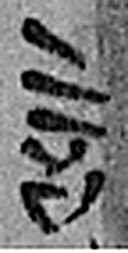 言 直言曰言，論難曰語。从口䇂聲。凡言之屬皆从言。（《说文解字》卷三·言部）
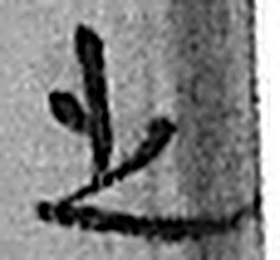 之 出也。象艸過屮，枝莖益大，有所之。一者，地也。凡之之屬皆从之。（《说文解字》卷六·之部）
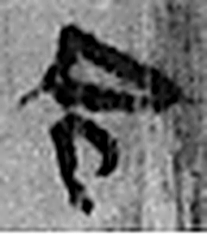 令 發號也。从亼、卪。（《说文解字》卷九·卩部）
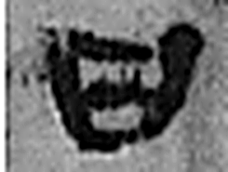 曰 詞也。从口乙聲。亦象口气出也。凡曰之屬皆从曰。（《说文解字》卷五·曰部）
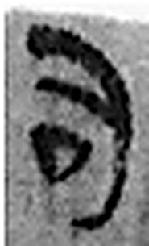 司 臣司事於外者。从反后。凡司之屬皆从司。（《说文解字》卷九·司部）
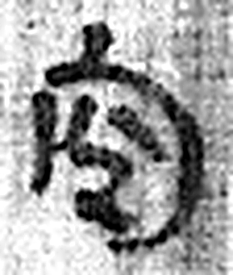 空 竅也。从穴工聲。（《说文解字》卷七·穴部）
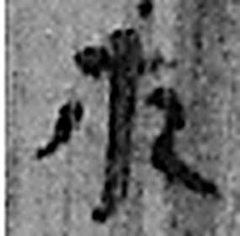 佐 《说文解字》未收此字。
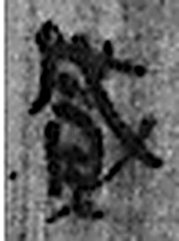 貳 副、益也。从貝弍聲。弍，古文二。（《说文解字》卷六·貝部）
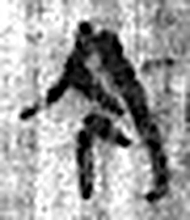 今 是時也。从亼从绁。绁，古文及。（《说文解字》卷五·亼部）
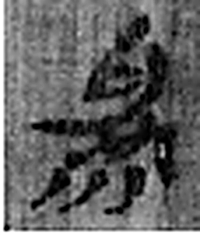 爲 母猴也。其爲禽好爪。爪，母猴象也。下腹爲母猴形。王育曰：“爪，象形也。”（《说文解字》卷三·爪部）
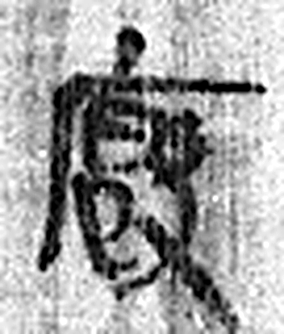 廐 《说文解字》未收此字。
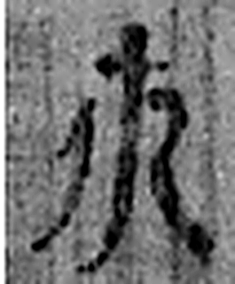 佐 《说文解字》未收此字。
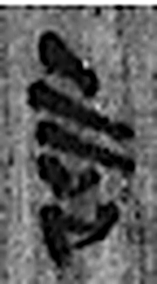 言 直言曰言，論難曰語。从口䇂聲。凡言之屬皆从言。（《说文解字》卷三·言部）
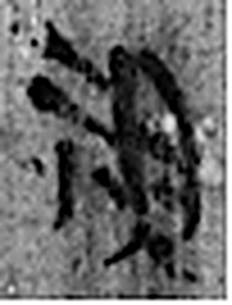 視 瞻也。从見、示。（《说文解字》卷八·見部）
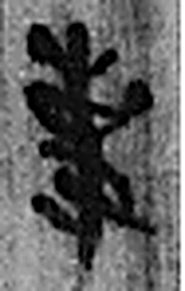 事 職也。从史，之省聲。（《说文解字》卷三·史部）
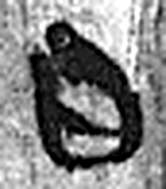 日 實也。太陽之精不虧。从囗一。象形。凡日之屬皆从日。（《说文解字》卷七·日部）
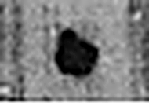 · 《说文解字》未收此字。
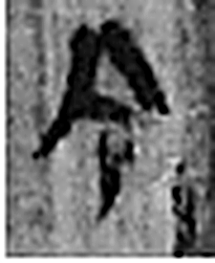 今 是時也。从亼从绁。绁，古文及。（《说文解字》卷五·亼部）
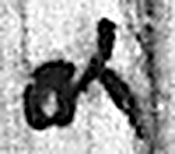 以 用也。从反巳。賈侍中說：巳，意巳實也。象形。（《说文解字》卷十四·巳部）
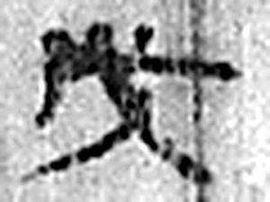 戊 中宮也。象六甲五龍相拘絞也。戊承丁，象人脅。凡戊之屬皆从戊。（《说文解字》卷十四·戊部）
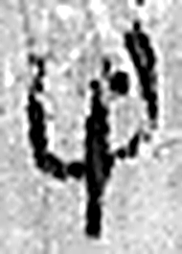 申 神也。七月，陰气成，體自申束。从臼，自持也。吏臣（段注“臣”作“以” ）餔時聽事，申旦政也。凡申之屬皆从申。（《说文解字》卷十四·申部）
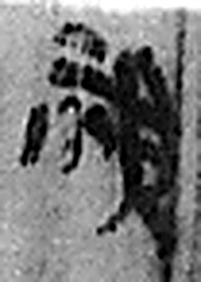 視 瞻也。从見、示。（《说文解字》卷八·見部）
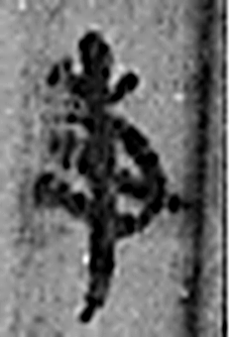 事 職也。从史，之省聲。（《说文解字》卷三·史部）
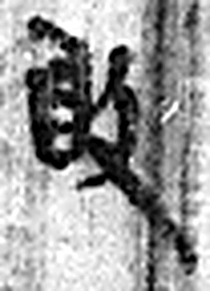 敢 進取也。从𠬪古聲。（《说文解字》卷四·𠬪部）
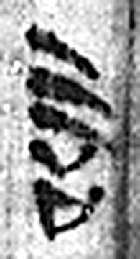 言 直言曰言，論難曰語。从口䇂聲。凡言之屬皆从言。（《说文解字》卷三·言部）
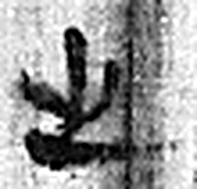 之 出也。象艸過屮，枝莖益大，有所之。一者，地也。凡之之屬皆从之。（《说文解字》卷六·之部）
图3 8-163 逐字字形与本义（共 40 字，按原简文字序）。字形出处：秦簡字形庫（www.kaom.net）《里耶1》；本义出处：《说文解字》大徐本。

释文
廿六年八月庚戌朔壬戌^{［1］}，厩守庆敢言之^{［2］}：令曰Ⅰ司空佐贰今为厩佐言视事日^{［3］}。·今以戊申Ⅱ视事^{［4］}。敢言之。Ⅲ8-163
贰手。8-163背

文字
以下照录《里耶秦简牍校释》第一卷注文。
[1] 壬戌，八月十三日。
[2] 厩，饲养牛马的机构。睡虎地秦简《秦律十八种·厩苑律》16-18号简云：“将牧公马牛，马牛死者，亟谒死所县，县亟诊而入之，其入之其弗亟而令败者，令以其未败直（值）赏（偿）之。其小隶臣疾死者，告其□□之；其非疾死者，以其诊书告官论之。其大厩、中厩、宫厩马牛殹，以其筋、革、角及其贾（价）钱效，其人诣其官。”整理小组注释云：“大厩、中厩、官厩，均系秦朝廷厩名。《汉书·百官表》有大厩令，系太仆属官。中厩见《史记·李斯列传》。据《汉旧仪》载，汉代大厩为天子六厩之一，中厩为皇后车马所在。”
庆，人名。
[3] 贰、言，并为人名。
[4] 戊申，七月二十八日。

书法
正面三栏，字迹清楚，字形窄长，笔画匀细（据图1）。背面只存两字，其余空白（据图2）。

简牍形制
窄长简，正面满写三栏，背面中部只有两字（据图1、图2）。

书写方式
正面三栏单行竖写；背面只写『贰手』（据图1、图2、据释文）。

美育价值
正面是厩守庆报告司空佐贰改任厩佐的视事日期，背面只写『贰手』，文书由谁抄写也留下名字（据释文）。

